Kalendereintrag – Vorlage für Akteure
Bei einmaligen oder wiederkehrenden Veranstaltungen stellen wir Ihren Termin/Ihre Termine sehr gerne im Kalender der Website ein.
Eine Übersicht über die Termine finden Sie hier: https://www.wiesbaden-schelmengraben.de/veranstaltungen-und-termine.
Beim Klick auf einen Termin finden Sie Detailinformationen, die wir Ihnen in diesem Dokument kurz erläutern, um die Termine schnell und einfach einbinden zu können. Die Informationen sollten in einem Word-Dokument zur Verfügung gestellt werden. Die Zusendung eines Links oder eines PDF-Dokuments mit den Informationen ist nicht möglich.
Folgende Informationen sind dabei zwingend nötig. Bei unvollständigen Angaben können wir Ihren Termin leider nicht veröffentlichen. Eine Vorlage zum Ausfüllen ist als Worddokument beigefügt. Diese können Sie uns zusenden an schelmengraben@fgundh.de
Titel der Veranstaltung
Nennen Sie uns den Veranstaltungstitel
Teaser
Für die Überblicks-Seite benötigen wir eine kurze Zusammenfassung Ihres Events bzw. Termins mit maximal 200 Zeichen inkl. Leerzeichen.
Termininfos
Für die Detailseite benötigen wir folgende Informationen:
- Das Datum (bei wiederkehrenden Terminen der Wochentag + Information darüber, ob der Termin in den Schulferien stattfindet)
- Die Uhrzeit (idealerweise Start & Ende)
- Der Veranstaltungsort (mit Adresse)

- Eine Beschreibung des Events/des Termins mit Informationen für welche Zielgruppe der Termin gedacht ist, was Interessierte erwartet, wo sich Interessiert anmelden können, ob ein Ticket-Kauf erforderlich ist, usw.
- Kontaktdaten des Veranstalters für Rückfragen (E-Mail und/oder Telefonnummer)
Bildmaterial
Für die Einbindung auf der Website benötigen wir ein Foto, welches folgende Kriterien erfüllt und uns als gesonderte Bild-Datei als Mail-Anhang gesendet werden muss:
- Dateiformat: JPEG oder PNG
- Eine gute Auflösung
- Querformat
- Breite: mind. 2000 Pixel (Info dazu finden Sie beim Rechtsklick auf das Bild Eigenschaften Details)
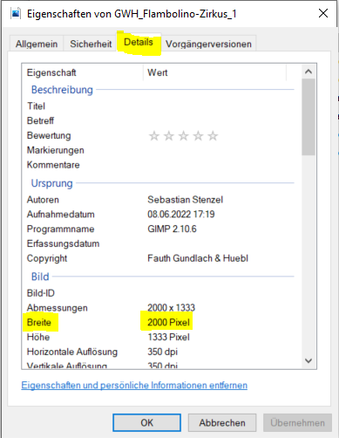
ACHTUNG: Bitte achten Sie darauf, dass Ihnen bei Fotos mit erkennbaren Personen, die Fotoeinwilligungen vorliegen. Teilen Sie uns mit, wenn ein extra Copyright ausgewiesen werden muss (das gilt auch für Stockphotos).
Vorlage zum Ausfüllen – senden an schelmengraben@fgundh.de
Titel der Veranstaltung
Datum
(bei wiederkehrenden Terminen Wochentag und Info, ob es auch in den Ferien stattfindet)
Uhrzeit
(Start & Ende)
Veranstaltungsort
(Adresse)
Teaser für Überblicksseite
(max. 200 Zeichen mit LZ)
Beschreibung
(Infos zu Inhalt, Zielgruppe, Anmeldung, Eintritt)
Kontaktdaten des Veranstalters
(E-Mail/Telefonnummer für Rückfragen)

Bitte denken Sie an das Foto und senden Sie es uns als separate Datei zu.

